雕幼·采菱园课题活动情况记录表
时间 | 2016.9．12 | 地点 | 会议室 | 参加人员 | 全体教师
主持人 | 居海燕 | 活动内容 | 生态环境研讨
目标 | - 基于季节特点和幼儿的年龄特点，思考各班自然角种植园种植的内容。
活  动  内  容 | ★观看、学习常州市其他幼儿园微视频。  - 观看视频一  （一）让植物角成为孩子们的“发现场”。（花盆打碎后，孩子们为花盆中的植物寻找新的“家”：高跟鞋、酸奶盒、轮胎、落水管等生活中的废旧材料。）  - 让我们的植物角“活”起来。（种子画、观察记录……）  小班的记录要形象直观、易理解；中班的记录丰富具体，易操作；大班的记录形式多样，重过程。  如何让植物角“活”起来：观赏——探索；被动——主动；单一——融合  - 让我们的植物角“趣”起来。  我们要有一个观念：每天两小时户外活动，其中一小时体育活动，另外一小时让幼儿自由活动，进行一些探索活动。  植物医院：让植物医生给生病的植物治治病。  - 让种植园成为孩子的“体验场”。  亲自播种、亲自观察记录、亲自体验收获。  教室里和家里同时种植同种植物，进行观察对比，看看家里和教室里种植出的植物有什么区别。  - 让种植成为师幼、家园的“交流场”。  教师的成长：教师观察能力得到了提高，学会了管理；  教师对资源的挖掘和捕捉更加敏锐了；  自然角中生成的、幼儿有兴趣、喜欢观察的内容可以替代科学活动。  幼儿的成长：体验种植发现交流的喜悦；  能够持之以恒去观察和管理；  从被动接受到主动参与。  - 观看视频二。（常州市钟楼区西林街道中心幼儿园）  - 顺应童心——营造多维度生态时空  （1）生态体验坊——班级门口的自然角。（低成本、自然管理；持续性、序列性观察）  小班——了解植物形态的多样性。  - 乐活体验——回归自主自发探究本真  （1）案例：《猜猜它是谁》——猜测、观察、发现、调整名片、最后正确给四种不同的菌菇插上名片的环节，观察、了解四个不同种类的菌菇包的区别以及生长过程。（最终生成了一节科学活动）  （2）植物的秘密档案——《我想知道豆豆的秘密》：  同种条件下哪种豆子先发芽；  同种植物不同光照情况下的发芽状况；  滴灌实验；  纸条吸水试验；  有色水浇灌实验。  - 课程视角——运转自然乐园资源能量  资源的盘活流转，经验的转化提升。  多种记录方式：使用雪花片、手、使用色条（相同大小不同颜色变化的色格纸条）等各种测量工具来测量和标记记录植物的生长高度。  大班幼儿用日、月的图案来代替日月的中文字，用来记录日期。  - 本学期各班自然角创设设想。  大一：水仙  大二：豆芽发芽（植物生长的三个维度）  大三：纸上种菜  大四：暖棚种菜  中一：向阳和背光植物的对比种植  中二：菌菇的对比种植  中三：水培植物  中四：动物冬眠  小一：农作物展览  小二：灰兔和白兔  小三：菊花展  小四：小鸡和小鸭  附照片：  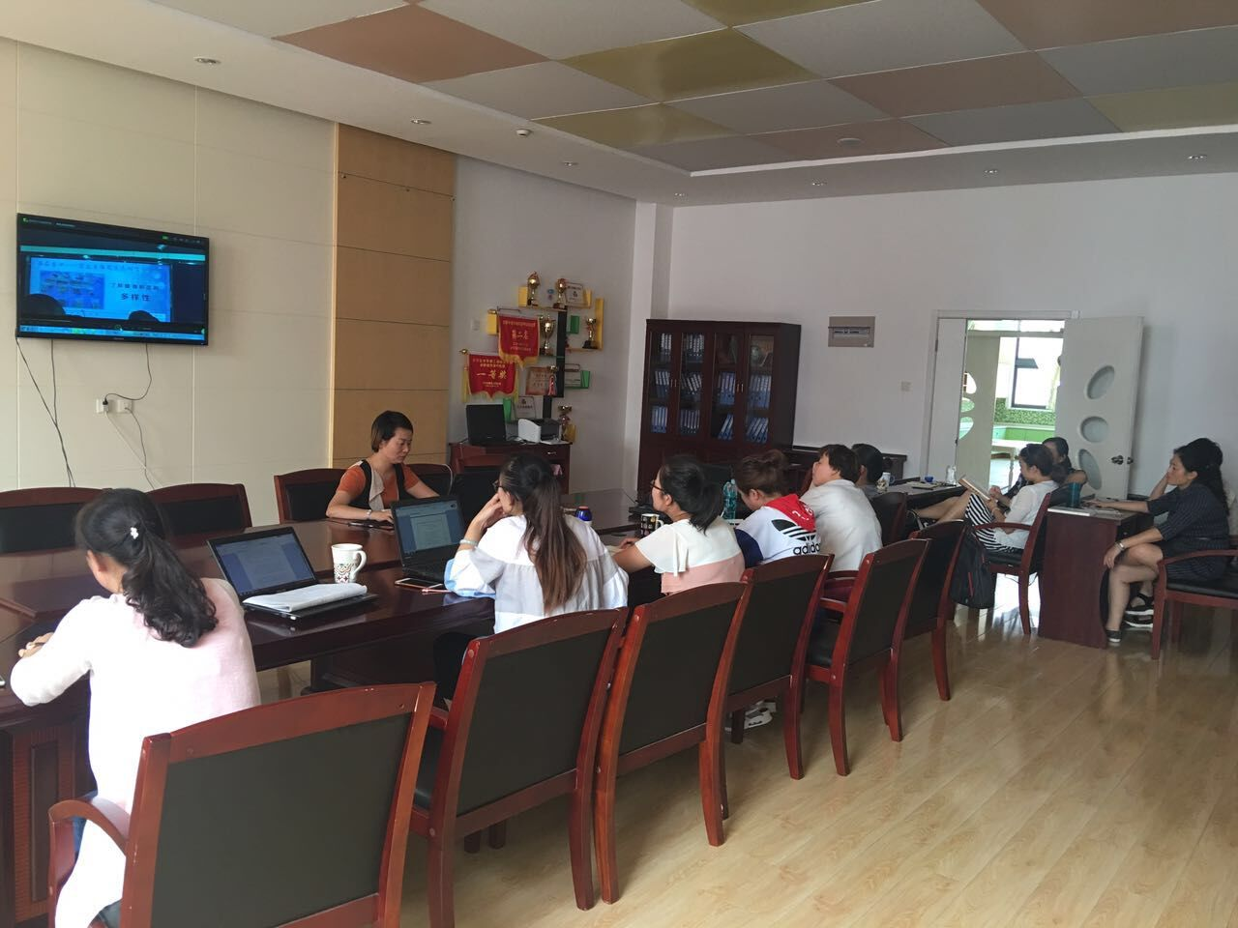

填表人 谢婧

